

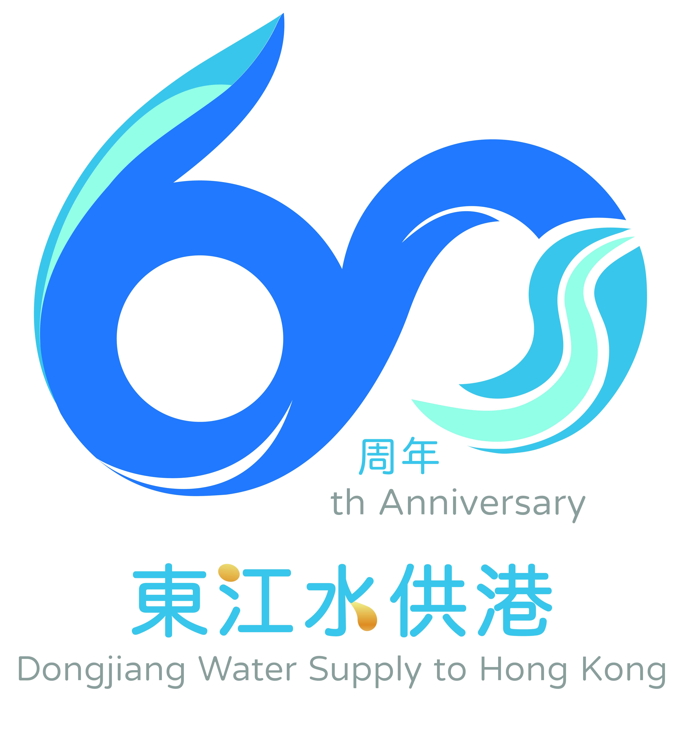

***截止日期：2025年8月31日***

**好水好魚標誌創作比賽**

**參賽表格**

|  |  |  |
| --- | --- | --- |
| 參賽者姓名：  (須與身份證明文件相同)* | （中文） | （英文） |
| 流動電話號碼： |  | |
| 電郵地址： |  | |
| 創作概念：  (上限200字) |  | |

**備註**

參賽者遞交作品即表示同意遵守和接納本次比賽所有細則及條款。

**遞交方法**

請將作品JPG或PNG格式檔及AI或PDF格式檔案及此表格電郵至：[logo2025@wsd.gov.hk](mailto:logo2025@wsd.gov.hk)。檔案名稱須註明參賽者姓名，電郵主旨須註明「好水好魚標誌創作比賽」。

**比賽細則及條款**

1. 每位參賽者只可提交一份作品參賽。若參賽者提交多於一份作品，只有最後提交的一份作品會進入評審，其餘作品亦會作廢。此外，參賽者須以實名參賽，否則其參賽資格將被取消，所提交的所有作品亦會作廢。

*領獎時須出示香港身份證、護照或有效身份證明文件，以供核實。

1. 參賽作品一經遞交，不能再作調換及修改。不合規定的作品將被取消資格，並不會另行通知。
2. 遞交作品表示參賽者特此授予政府、其獲授權使用者、受讓人及所有權繼承人一項無需繳付版權費用、非專用、不可撤銷、永久延續、全球性、可自由轉讓及可再授予的特許，准許其使用參賽作品（包括其標誌和簡短描述）作本次比賽下擬進行的用途（包括但不限於有權複製、編輯、展示、展覽、刊登及發放參賽作品，或於任何媒體傳播，作宣傳或教育之用）。政府採取上述任何行動並不代表參賽作品將獲得任何獎項。
3. 參賽者須遵守相關知識產權法律，作品須為參賽者的原創作品、非抄襲，並從未公開發布和未被其他機構採用。參賽者須確保其參賽作品（包括其標誌和簡短描述）沒有並不會侵犯任何人士的知識產權或任何其他權利，否則須自行承擔一切可能之法律責任和後果；如有違反者，主辦單位有權取消該參賽者資格及追回獎項。
4. 參賽作品不得含有商業或宗教宣傳、淫褻、粗言穢語、暴力、政治、誹謗等成分，亦不可附有任何識別參賽者身份的標誌或記認，否則會被取消資格。
5. 參賽者同意並承諾，若其參賽作品獲選得獎作品，參賽者須把其參賽作品（包括其標誌和簡短描述）的所有知識產權無償轉讓予政府。參賽者同意政府保留永久權利，可複製、使用、編輯、展示、展覽、刊登及發放所提交的參賽作品，或於任何媒體傳播，作宣傳或教育之用，不另致酬及不另行通知。
6. 參賽者同意在作出上述第6條所提及的轉讓後，政府擁有得獎作品（包括其標誌和簡短描述）的知識產權，可在營商過程或業務運作中就任何貨品或服務使用該得獎作品，並於任何場合發放、展示、刊登或傳播該得獎作品作為(但不限於)推廣本地水塘優質魚產品活動之用。
7. 得獎作品須通過商標註冊申請審查，以合乎商標註冊資格。若得獎作品未能符合有關要求，主辦單位有權收回所頒發的獎品而毋須對參賽者或其他人士負上任何責任或賠償，並可從其他參賽作品中另選出合資格得獎作品。
8. 若參賽者的作品獲選得獎作品，主辦單位有權對作品進行修改，並就顏色、尺寸、形狀、解像度等其他方面進行修改以及制定不同版本。
9. 評審結果以評審委員會的最終決定為準。參賽者必須遵從對評審委員會的決定，對評審結果不得異議或上訴。主辦單位保留比賽的最終決定權。
10. 主辦單位保留詮釋及修訂比賽細則及條款的權利，不作另行通知。如中英文版本之內容如有差異，概以中文版本為準。如有任何爭議，主辦單位保留最終決議權。
11. 所有主辦單位活動小組成員及支持機構之工作人員、評審委員會成員及其直系親屬均不得參加是次比賽。
12. 主辦單位不會為任何因電腦或網絡等技術問題，而導致參賽者所上載、登錄之資料有遲延、遺失、錯誤、無法辨識或損毀負上任何法律責任，參賽者亦不得異議。
13. 參賽者遞交作品即表示同意遵守和接納本次比賽所有細則及條款，並無保留下解除任何政府因使用其作品（包括其標誌和簡短描述）的任何法律責任。
14. 本比賽細則及條款受香港特別行政區法律管轄及詮釋，並受香港特別行政區法院的專有司法管轄權管轄。